|  |
| --- |
| № исх: 02-17/889 от: 06.05.2024  № вх: 514 от: 10.05.2024 |

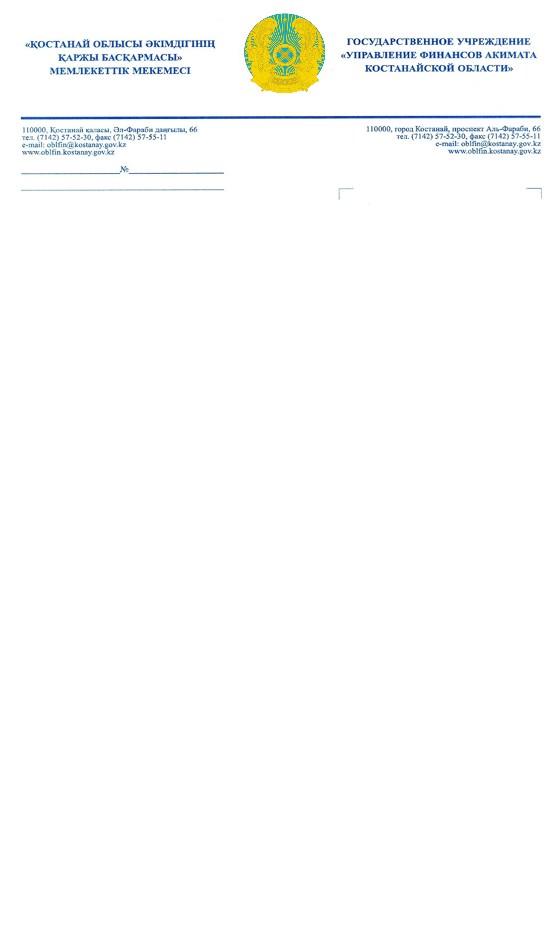

**«Қостанай облыстық мәслихаттың аппараты» ММ**

*2024 жылғы 30 сәуірдегі*

*№ 204 хатына*

Қостанай облыстық мәслихаттың депутаты Қ.Жанбыршинаның 2024 жылғы 30 сәуірдегі №38 хатын қарастырып, Қостанай облысы әкімдігінің қаржы басқармасы мынаны хабарлайды.

ҚР Бюджет кодексінің 20-бабына сәйкес төтенше жағдайларды жою үшін шараларға төтенше резервінен қаражатты бөлу бюджеттік бағдарламалардың әкімшілерімен негізделген құжаттарды ұсыну шамасына қарай жүзеге асырылады. Бұл ретте, көлемі әкімшілер ұсынған есептерден тәуелді.

Осымен бірге, облыс әкімінің төтенше резервінен бөлінген бюджеттік қаражат халыққа келтірілген зиянды өтеуге және біржолғы әлеуметтік көмек төлеуге, сондай-ақ су тасқынынан зардап шеккендердің елді мекендерінде жол инфрақұрылымын, электр жабдықтауын қалпына келтіру бойынша шараларға жіберіледі. Халыққа келтірілген зиянды өтеу бойынша шешімдер Комиссиямен қабылданатының белгілеу қажет.

Табиғи сипаттағы төтенше жағдайлар салдарынан зардап шеккендерге келтірілген материалдық зиянды бағалау және өтеу жөніндегі комиссия аудан әкімінің өкімі бойынша құрылады және оның құрамына мүдделі мемлекеттік органдарының, қоғамдық бірлестіктерінің өкілдері, мәслихаттың депутаттары ауылдық округтері әкімдері кіреді.

Облыстың төтенше резервінен бөлінген қаражат зиянды өтеу және жолдарды және электр жабдықтауды қалпына келтіру бойынша жұмыстарды аяқтау шамасына қарай игерілетін болады. Бұл ретте, Қостанай облысы әкімдігінің «Қостанай облысының аумағында табиғи сипаттағы төтенше жағдайды жою үшін облыстың жергілікті атқарушы органның резервінен қаражатты бөлу туралы» қаулысына сәйкес нысаналы тағайындау бойынша есепті 2024 жылғы 1 қазанға дейінгі мерзімінде ұсыну қажет.

**Басшы Н. Моргуль**

*Орынд. Рахметова Л.Б.*

*8-714-2-575-512*



**ГУ «Аппарат Костанайского областного маслихата»**

*На письмо от 30 апреля 2024 года №204*

Рассмотрев письмо Депутата Костанайского областного маслихата К.Жанбыршиной от 30 апреля 2024 года №38 Управление финансов акимата Костанайской области сообщает следующее.

В соответствии со статьей 20 Бюджетного кодекса РК выделение средств из чрезвычайного резерва на мероприятия для ликвидации чрезвычайных ситуаций осуществляется по мере представления администраторами бюджетных программ обосновывающих документов. При этом, размер зависит от расчетов, представленных администраторами.

Вместе с тем, бюджетные средства, выделенные из чрезвычайного резерва акимата области направляются на возмещение ущерба населению и выплату единовременной социальной помощи, а также на мероприятия по восстановлению дорожной инфраструктуры, электроснабжения в населенных пунктах, пострадавших от паводка. Необходимо отметить, что решения по возмещению ущерба населению принимаются Комиссией.

Комиссия по оценке и возмещению материального ущерба, причиненного пострадавшим, вследствие чрезвычайной ситуации природного характера создается по распоряжению акима района и в состав включаются представители заинтересованных государственных органов, общественных объединений, депутаты маслихата, акимы сельских округов.

Средства, выделенные из чрезвычайного резерва области будут освоены по мере возмещения ущерба и окончания работ по восстановлению дорог и электроснабжения. При этом, согласно постановлений акимата Костанайской области «О выделении средств из чрезвычайного резерва местного исполнительного органа области для ликвидации чрезвычайной ситуации природного характера на территории Костанайской области» отчет по целевому назначению необходимо представить в срок до 1 октября 2024 года..

**Руководитель Н. Моргуль**

*Исп. Рахметова Л.Б.*

*8-714-2-575-512*